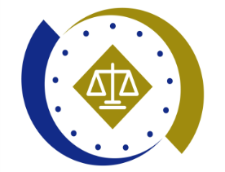
法務部行政執行署士林分署新聞稿
發稿日期：115年5月13日
發稿單位：執行科
聯 絡 人：主任行政執行官黃國書
聯絡電話：02-2632-6939轉分機688
編 號：115-20

酒後騎單車遭裁罰
士林分署結合戒酒資源防再犯
為配合法務部行政執行署交通專案執行政策，並落實「酒駕零容忍」終極目標，法務部行政執行署士林分署(下稱士林分署)除依法積極執行酒駕罰鍰案件外，亦主動結合酒癮防治資源，協助有酒癮風險之義務人，從源頭降低再犯可能，以維護國人用路安全。
沈姓義務人於114年間，數次無照駕駛汽、機車及未依規定使用燈光遭警方攔檢，經臺北市交通事件裁決所裁罰合計新臺幣(下同)6萬2,000元；復於同年7月間，與友人飲酒歡唱後騎乘腳踏車返家，行經臺北市大同區路段時，為警方攔檢，經酒測吐氣酒精濃度超過每公升0.25毫克，並由臺北市政府警察局大同分局裁罰2,200元。上開各案於115年4月間移送士林分署執行，於同年5月依法扣押其銀行存款帳戶後，沈男旋即至分署辦理分期繳款事宜。承辦林書記官秉持柔性執法與關懷精神，於晤談中得知義務人長期有與友人小酌習慣，遂主動提供酒癮治療及戒癮相關資訊，並協助轉介專業戒治服務，希望能幫助其徹底根除酒癮，達到預防再犯的目標。
士林分署表示，將持續善用酒癮防治資源，向滯欠酒駕罰鍰的義務人及其家屬提供「台灣戒酒暨酒癮防治中心」相關衛教資訊與治療轉介服務，透過行政執行與關懷輔導並行之方式，共同守護國人行車安全，營造更安全的交通環境。
(網址：http://www.sly.moj.gov.tw)
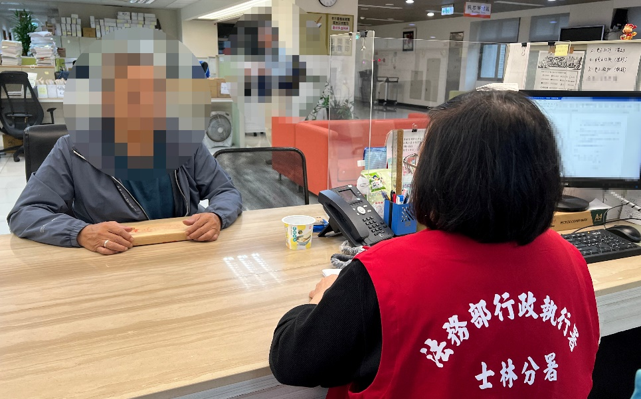
←士林分署書記官對義務人的飲酒習慣，提供酒癮治療相關資訊，並協助轉介專業戒治服務。

